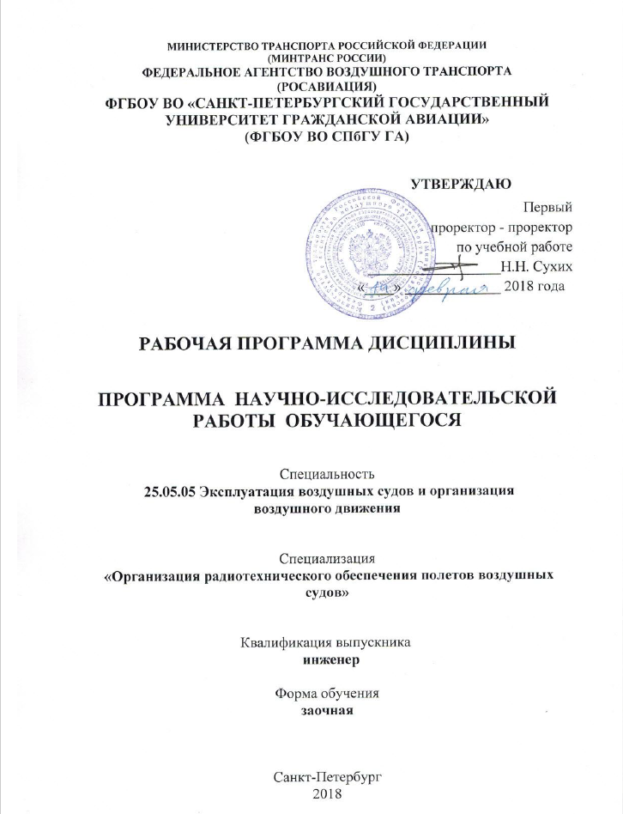

1 Цели научно-исследовательской работы

Целями научно-исследовательской работы являются:
- повышение уровня подготовки обучающегося;
-освоения студентами основ профессионально-творческой деятельности;
- приемов и навыков выполнения исследований на выбранную тему.

Задачами научно-исследовательской работы являются:
- развитие у студентов навыков работы с научной литературой;
- развитие у студентов навыков работы в информационных поисковых системах;
- совершенствование навыков участия в научных дискуссиях и презентации результатов своих исследований:
- сбор и подготовка материалов для выпускной квалификационной работы.

2 Формы проведения научно-исследовательской работы

Научно-исследовательская работа является обязательной и проводится в отведенное расписанием учебных занятий время.
Научно-исследовательская работа выполняется в виде выполнения заданий научного руководителя в рамках выбранного направления исследований, участия в научной работе кафедры, а также теоретических семинаров и научно-практических конференций, подготовке и публикации тезисов докладов и научных статей.

3 Место научно-исследовательской работы в структуре ОПОП ВО

Научно-исследовательская работа относится к разделу С5 «Учебная и производственная практики» ОПОП ВО 25.05.05 «Эксплуатация воздушных судов и организация воздушного движения».
Выполнение научно-исследовательской работы базируется на резуль-татах обучения, полученных обучающимся при изучении следующих дисциплин (модулей): «Теория радиотехнических цепей и сигналов», «Общая теория радиоэлектронных систем», «Теоретические основы радионавигации и радиолокации», «Радиотехнические средства навигации и посадки», «Радиоэлектронные средства наблюдения» и «Средства авиационной электросвязи и передачи данных».
Научно-исследовательская работа является обеспечивающей для дисциплин: «Организация технической эксплуатации средств радиотехнического обеспечения полетов и связи», а также для подготовки и защиты выпускной квалификационной работы.
Выполнение научно-исследовательской работы проводится в 8 семестре.

4 Компетенции обучающегося, формируемые в результате выполнения научно-исследовательской работы

Научно-исследовательская работа направлена на формирование следующих компетенций:

Перечень и код  компетенций | Перечень планируемых результатов обучения в результате научно-исследовательской работы
Владение культурой мышления, способность формулировать понятия и суждения, индуктив-ные и дедуктивные умозаключения (ОК-4) | Знать:  - индуктивные и дедуктивные методы познания  Уметь:  - формировать естественно-научное мировоззре-ние, системные знания о научных картинах мироз-дания.  Владеть:  - целостным системным мышлением, широким кругозором
Способность и готов-ность использовать основные законы естест-веннонаучных дисцип-лин в профессиональной деятельности, применять методы математического анализа и моделирова-ния, теоретического и экспериментального ис-следования при решении профессиональных задач (ПК-21) | Знать:  - методы математического анализа и моде-лирования, теоретического и экспериментального исследования при решении профессиональных задач  Уметь:  - применять методы математического анализа и моделирования, теоретического и эксперимен-тального исследования при решении профессио-нальных задач  Владеть:  - методами математического анализа и моде-лирования, теоретического и экспериментального исследования при решении профессиональных задач

5 Объем научно-исследовательской работы и виды учебной работы

Общая трудоемкость научно-исследовательской работы составляет 3 зачетных единицы, продолжительность - 108 академических часов.

Наименование | Всего часов | Курс
Наименование | Всего часов | 4
Общая трудоемкость дисциплины | 108 | 108
Контактная работа | 92,5 | 92,5
лекции,
практические занятия, | 56 | 56
семинары,
лабораторные работы,
курсовой проект (работа)
другие виды аудиторных занятий.
Самостоятельная работа студента | 36 | 36
Контрольные работы
в том числе контактная работа
Промежуточная аттестация | 16 | 16
контактная работа | 0,5 | 0,5
самостоятельная работа по подготовке к дифференцированному зачёту | 15,5 | 15,5

6 Содержание научно-исследовательской работы

6.1 Этапы выполнения научно-исследовательской работы

Этапы  научно-исследовательской работы | ПЗ | СРС | Всего  часов | Формы контроля и аттестации
Этап 1. Ознакомление с тематикой исследований по специальности «Организация радиотехнического обеспечения полетов ВС», формулировка темы исследований, выбор научного руководителя исследований | 10 | 6 | 16 | Реферат с обоснованием темы исследований
Этап 2. Непосредственное выпол-нение исследований по выбранной теме | 40 | 20 | 60 | Промежуточные результаты исследований
Этап 3. Подготовка отчета о проведенных исследованиях, доклады или публикации результатов | 6 | 10 | 16 | Публикации, доклады
Итого за семестр | 56 | 36 | 92
Промежуточная аттестация | 16 |  |  | Диф. зачет
Всего за семестр | 108

6.2 Образовательные технологии

В процессе изучения студентами дисциплины «Научно-исследовательская работа» применяются следующие образовательные технологии:
- проведение аудиторных занятий с применением средств вычислительной техники;
- использование интерактивных обучающих технологий, в том числе, обсуждение тем исследований, «мозговой штурм», презентация и защита результатов исследований.

7. Примерные темы (задания) для выполнения студентами научно-исследовательской работы
- Анализ состояния средств навигации на конкретном аэродроме и рекомендации по его совершенствованию;
- Анализ состояния средств посадки на конкретном аэродроме и рекомендации по его совершенствованию;
- Перспективы развития средств радиотехнического обеспечения полетов;
- Анализ оборудование спутниковых систем навигации и пути его совершенствования;
- Анализ оборудование спутниковых систем посадки и пути его совершен-ствования;
- Влияние степени оснащенности ВС, аэродромов и трасс радиотехничес-кими средствами на безопасность, регулярность и экономичность полетов;
- Цифровые методы обработки информации в радионавигационных устройствах;
- Расчет параметров радионавигационных устройств на ПЭВМ.
- СДЦ. Оценка влияние на дальность действия;
- Оценка характеристик обнаружения сигналов;
- Оценка параметров сложных сигналов;
- Синтез схем обработки сложных сигналов;
- Методы повышения точности радионавигационных устройств;
- Обеспечение требований зональной навигации в конкретной зоне.

8. Учебно-методическое и информационное обеспечение научно-исследовательской работы
а) основная литература:
1. Григорьев С.В. Теоретические основы радионавигации и радиоло-кации. Часть 1 Методы радионавигационных определений [Текст]: учеб.пособие.- СПб ГУГА, 2018, -271 с., Количество экземпляров – 200.
2. Григорьев С.В. Организация радиотехнического обеспечения полётов Часть 2 Оптимизация структуры и размещения средств радиотехничского обеспечения полетов [Текст]: учеб.пособие.- СПб ГУГА, 2008, -77 с., Количество экземпляров – 200.
- Кульчицкий В.К. Общая теория радиоэлектронных систем. Ч.1. Каналы, сигналы, помехи. Учеб. пособие. – СПб.: ГУГА, 2011. – 159 с. Количество экземпляров – 100.
- Кульчицкий В.К. Общая теория радиоэлектронных систем. Ч.2. Основы теории информации и кодирования. Учеб. пособие. – СПб.: ГУГА, 2013. – 150 с. Количество экземпляров – 100.
5. Соболев Е.В. Организация радиотехнического обеспечения полётов Часть 1 Основные эксплуатационные требования к авиационным комплексам навигации, посадки, связи и наблюдения [Текст]: учеб.пособие.- СПб., ГУГА, 2008, -97 с., Количество экземпляров – 200.

б) дополнительная литература:
6. Венцель Е.С. Исследование операций. - М.; Советское радио, 1975. – 552 с.
7. Радиоэлектронные системы: основы построения и теории. Справоч-ник/ Под ред. Я.Д.Ширмана - М.; ЗАО «МАКВИС», 1998. – 828 с., Количество экземпляров –
8. Раскин М.И. Математический аппарат оптимизационных задач. М.; Статистика, 1975. – 112 с.

в) перечень ресурсов информационно-коммуникационной сети «Интернет»:
9. «Отечественная радиотехника» - виртуальный музей [Электронный ресурс]/Режим доступа: http://rw6ase.narod.ru, свободный (дата обращения 15.01.2018).
10. Консультант Плюс [Электронный ресурс]: официальный сайт компании Консультатнт Плюс. — Режим доступа: http://www.consultant.ru/, свободный (дата обращения 15.01.2018).
11. AVIADOCS Документы ICAO [Электронный ресурс]/Режим доступа:
свободный.

г) программное обеспечение (лицензионное), базы данных, информационно-справочные и поисковые системы:
12. Пакет прикладных программ Alfa-7 «Оценка точности самолетовождения при полетах по маршруту» (лицензия не требуется).
13. Программа GR-ILS «Оценка искривлений линии курса и глиссады РМСП» (лицензия не требуется)

9 Материально-техническая база, необходимая для выполнения научно-исследовательской работы
1. Компьютерные классы кафедры. Ауд. 244. Персональные компьютеры (10 шт.), операционная система Windows NT, 2.
2. Средства для компьютерной презентации учебных материалов в аудиториях кафедры. Ауд.250. Проектор, экран, личный ноутбук преподавателя.

10 Фонд оценочных средств для проведения текущего контроля знаний и промежуточной аттестации по итогам освоения дисциплины
При выполнении научно-исследовательской работы оценивается активность и самостоятельность студента при реализации плана исследований, в том числе, по теме предполагаемой выпускной квалификационной работы. При этом учитываются конкретные полученные результаты, а именно:
- выполнение конкретной научной (инженерной) задачи;
- доклад на НТК УГА;
- доклад на НТК другого ВУЗа;
- разработка компьютерной программы;
- подготовка к публикации статьи или тезисов доклада;
- работа на кафедре в СНО;
- выбор предполагаемой темы выпускной квалификационной работы и план исследований по ней.

Промежуточная аттестация выполняется в виде дифференциального зачета с выставлением оценки.
Шкала оценивания | Характеристика сформированных компетенций
«Отлично»/ «Зачтено» | - обучающийся глубоко и всесторонне усвоил материал при выполнении исследований по выбранной теме;  - уверенно, логично, последовательно и грамотно защищает результаты своих исследований;  - делает выводы и обобщения;  - содержание презентации полученных результатов обучающегося полностью раскрывает тему;  - обучающийся четко выделяет основные результаты своей профессиональной деятельности;  - обучающийся ясно и аргументировано излагает материал;  - присутствует четкость и точность в ответах обучающегося на поставленные вопросы;  - обучающийся точно и грамотно использует профессиональную терминологию при защите полученных результатов своих исследований.
«Хорошо»/ «Зачтено» | - обучающийся всесторонне усвоил материал при выполнении исследований по выбранной теме;  - делает выводы и обобщения, но не полностью раскрывает тему;  - содержание презентации полученных результатов обучающегося не полностью раскрывает тему;  - обучающийся выделяет основные результаты своей профессиональной деятельности;  - обучающийся аргументировано излагает материал;  - присутствует четкость в ответах обучающегося на поставленные вопросы;  - обучающийся грамотно использует профессиональную терминологию при защите полученных результатов своих исследований.
«Удовлетворительно»/ «Зачтено» | - обучающийся недостаточно усвоил материал при выполнении исследований по выбранной теме;  - делает выводы и обобщения, но поверхностно раскрывает тему;  - содержание презентации полученных результатов обучающегося поверхностно раскрывает тему;  - обучающийся недостаточно точно выделяет основные результаты своей профессиональной деятельности;  - обучающийся недостаточно аргументировано излагает материал;  - присутствует нечеткость в ответах обучающее-гося на поставленные вопросы;  - обучающийся не полностью использует профессиональную терминологию при защите отчета по практике.
«Неудовлетворительно»/ «Не зачтено» | - обучающийся не усвоил материал при проведении исследований;  - содержание презентации полученных результатов обучающегося не раскрывает тему;  - обучающийся не может выделить основные результаты своей профессиональной деятельности;  - обучающийся не может аргументировано излагать материал;  - отсутствует правильность в ответах обучающегося на поставленные вопросы;  - обучающийся не может использовать профессиональную терминологию при защите отчета по практике.

11 Методические рекомендации по проведению процедуры оценивания знаний, умений и навыков и (или) опыта деятельности обучающегося по итогам практики

Процедура оценивания знаний, умений и навыков и (или) опыта деятельности обучающего включает в себя:
1. Оценивание работы в отзыве научного руководителя исследований.
2. Оценивание работы путем презентации результатов выполненных исследований по заданной теме и публичной её защиты.
По результатам публичной защиты знания, умения и навыки студента определяются следующими оценками: «отлично», «хорошо», «удовлетворительно», «неудовлетворительно». При этом учитывается наличие подготовленных к публикации научных статей и тезисов докладов и участие обучающегося в конференциях.

